Демонстрационный вариант диагностической работы по геометрии
для учащихся 6 классов общеобразовательных учреждений
(В скобках указано количество баллов, которым оценивается задача)

1 (1). Укажите, какие из представленных на рисунке фигур являются многоугольниками.
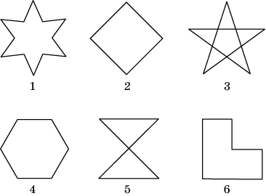

Ответ: ___________________________.

2 (1). Изобразите квадрат, одной стороной которого является отрезок AB.
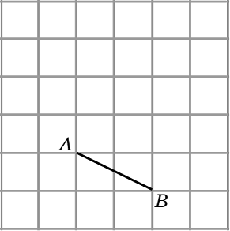

3 (2). На рисунке изображены стержни, соединённые шарнирами, которые могут свободно двигаться. Найдите наибольшее и наименьшее расстояния, на которые можно раздвинуть концы A и B.

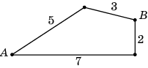
Ответ: ___________________________.
4 (1). На сколько градусов повернется минутная стрелка за 20 минут?

Ответ: ___________________________.

5 (2). Отметьте точку, удаленную от данных точек A, B, C на одинаковое расстояние.

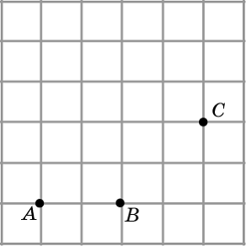

6 (2). Найдите площадь фигуры, изображённой на рисунке. Стороны квадратных клеток равны 1.

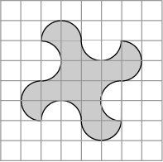

Ответ: ___________________________.

7 (1). Укажите номер многогранника, развёртка которого изображена на рисунке.

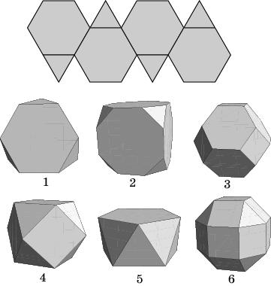

Ответ: ___________________________.

8 (1). Сколько граней имеет треугольная призма?

Ответ: ___________________________.

9 (2). В центре каждой грани куба с ребром 3 проделали сквозное квадратное отверстие со стороной квадрата 1. Найдите объём оставшейся части.

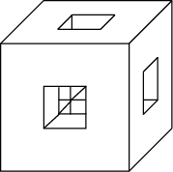

Ответ: ___________________________.
Ответы

№ задания | Ответ
1 | 1, 2, 4, 6
2 | 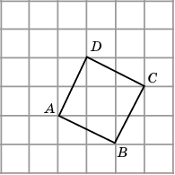
3 | 120^{о}
4 | 8, 5
5 | 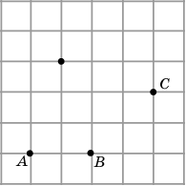
6 | 16
7 | 1
8 | 5
9 | 20

